МДОУ Детский сад Солнышко
Сонковского муниципального округа

Конспект открытого занятия по духовно – нравственному воспитанию
Тема: «Давай дружить»

Подготовила воспитатель : Осипова А.В

Сонково, 2023
Цель: формировать у детей навык устанавливать хорошие доброжелательные отношения друг с другом. Формировать у детей умение играть дружно со сверстниками, воспитывать культуру поведения, положительные взаимоотношения между детьми.
Задачи:
Воспитательные :
создать радостно-эмоциональное настроение
воспитывать чувство доброжелательности, потребность в дружеских взаимоотношениях, способствовать сплочению детского коллектива.
Образовательные:
расширять представления о доброте и дружбе.
формировать умение мириться после ссоры.
активизировать словарь: просить прощения, мириться.
Развивающие:
развивать познавательную активность.
расширять и активизировать словарь по теме.
Ход занятия:
В: Ребята, вы знаете, есть такая примета всем с утра дарить приветы. Давайте с вами поприветствуем друг друга. Помогут нам наши пальчики (пальчиковая гимнастика “Здравствуй”).
(Дети с воспитателем встают в круг)
Здравствуй, солнце золотое!
Здравствуй, небо голубое!
Здравствуй, вольный ветерок!
Здравствуй, маленький дубок!
Мы живем в одном краю-
Всех я вас приветствую!
Пальцами правой руки по очереди “здороваться” с пальцами левой руки.
В: Посмотрите, какие у нас у всех добрые, ласковые и теплые руки. Давайте, про них прочитаем стихотворение “Руки” (с движениями)
Что за чудо - чудеса?
Раз рука, два рука.
Вот ладошка правая,
Вот ладошка левая.
И скажу, вам, не тая,
Руки всем нужны друзья.
(В конце дети берутся за руки, показывают какие они дружные).
Ребята, я хочу отправиться с вами в путешествие в лес. Вы согласны?
Д: Да! Согласны!
В: Отгадайте, на чем мы поедем:
Бежит, дымит — печка на колесах везет веселых ребят.
Это что?
Д: Паровоз.
В: Правильно. Садитесь и поехали:
Идет поезд не спеша –
Чух-чух-чух-чух!
Идет поезд к малышам,
Чух-чух-чух-чух!
Набирает поезд ход,
Чух-чух-чух-чух!
И пыхтит как пароход,
Чух-чух-чух-чух!
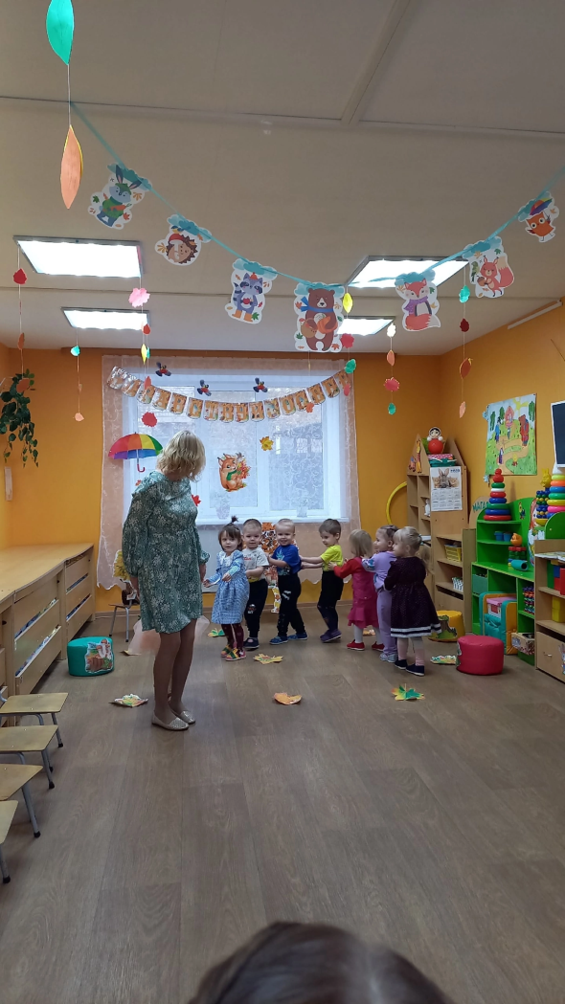
Представьте себе, что мы уже в лесу.
Из-за двери доносится скрип.
Ребята, слышите, кажется, кто-то скребётся в дверь. Послушайте!
Кто же это там? Давайте посмотрим. Подвожу детей к двери, открываю её, там – ёжик.
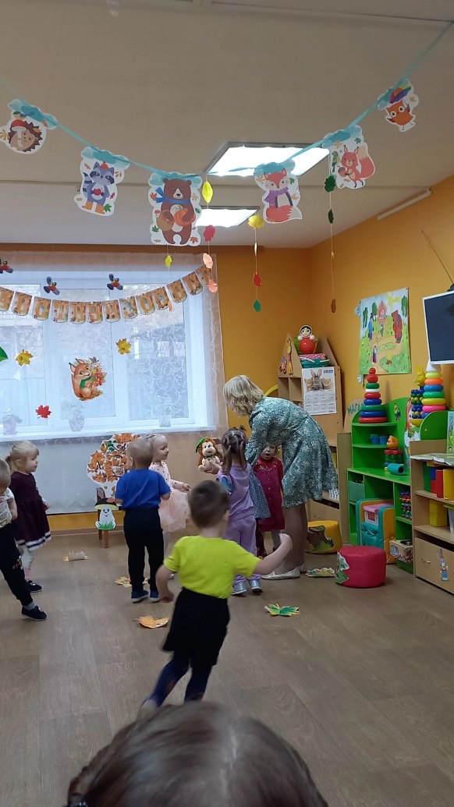
Ой, ребята, да это же маленький ежонок. Все вместе повторите – ёжик, ежонок. Он плачет.
«Ёжик, почему ты плачешь? Что с тобой случилось? Как ты попал к нам в детский сад?»
Ё жик: (всхлипывает) Я – я – я… потерялся. Увидел мышку, побежал за ней и не заметил, как заблудился. Мышка от меня убежала, а я потерялся и теперь не знаю, как мне вернуться домой к маме. Мама будет меня искать, волноваться. А я не хочу её расстраивать. И мне очень скучно, не с кем играть. Вы поиграете со мной?
В: Милый ёжик, не плачь. Давайте пожалеем его и скажем ему «не плачь». Мы тебе поможем и поиграем с тобой, и к маме проводим. Но сначала погладьте его. Какой он?
Д: Колючий, маленький.
В: А мы с вами какие?
Д: Большие.
В: Сколько ёжиков?
Д: Один.
В: Сколько нас?
Д: Много.
В: Давайте я вам расскажу про ёжика. У ежа много иголок. Он сворачивается клубочком и спит. Не видно ни головы, ни ножек. Когда вокруг тихо и ежику некого бояться, то он разворачивается, появляются головка, ножки, и ежик отправляется искать себе пищу. Он ест травку, ягоды, мышей. Ёжик доброе животное. Сейчас мы поиграем в игру «Добрый ёжик». Ёжик тоже с нами поиграет.
Пальчиковая игра «Добрый ёжик»
Добрый ёжик, добрый ёж, дети крутят кулачки перед собой
На клубочек он похож.
У ежа иголки дети сжимают и разжимают пальцы
Очень, очень колкие.
Ёжик, ёжик, чудачек, дети прячут кулачки за спину
Где ты прячешься дружок?
Покажи иголки дети сжимают и разжимают пальцы
Очень, очень колкие.
Понравилось с нами играть?
Ё жик: Очень!
В: Пошли дальше гулять по лесу. Смотрите как красиво! Деревья растут. (Включаю аудиозапись «Голоса птиц»). На них – птички. Предлагаю послушать их пение. Дети стоят, слушают. Ребята, кто поёт так красиво?
Д: Птички.
В: Вот мы оказались на поляне. Как здесь красиво!
Ё жик: Какие вы дружные ребята! Вы никогда не ссоритесь?
В: Бывает и ссорятся, но мы знаем как мириться. Ёжик и тебя научим.
Все вместе: Мирись – мирись,
Больше не дерись,
Если будешь драться,
Я начну кусаться,
А кусаться не причем,
Я ударю кирпичом.
Нам кирпич не нужен,
Давай с тобой подружим!
Ё жик: Какие вы молодцы! Я еще хочу поиграть с вами.
В: А давайте еще раз покажем ежонку какие мы дружные и поиграем в игру «Карусели». Сделайте круг и возьмитесь за ручки.
Еле, еле, еле, еле
Закружились карусели,
А потом, потом, потом
Все бегом, бегом, бегом.
Тише, тише, не спешите,
Карусель остановите.
Раз-два, раз-два,
Вот и кончилась игра
Пока мы играли, к нам пришла мама ежиха. Ежонок нашел маму и очень обрадовался.
Ё жик: Я есть хочу, проголодался.
В: Ребята, давайте покормим ежонка и маму ежиху. Соберем для них грибочки.
Подвижная игра «Грибочки»
(под
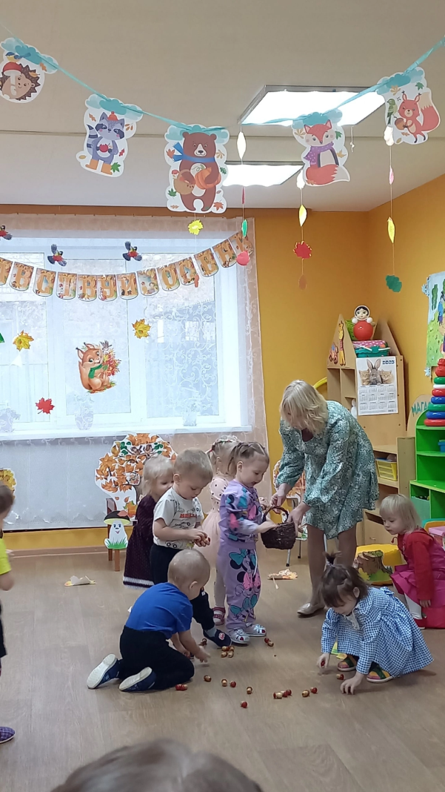
музыку)
Ё жик: Спасибо вам ребята, я убедился, что вы умеете дружить.
Ежиха мама поблагодарила за помощь. Они пошли домой счастливые.
В: Давайте будем дружными, добрыми, и никогда не будем ссориться! И будем помогать всем, кто нуждается в помощи. Давайте дружить!

